Отчет по лабораторной работе № 12

Программирование в командном процессоре ОС LINUX. Командные файлы

Скобеева Алиса Алексеевна

Содержание

# 1 Цель работы

Изучить основы программирования в оболочке ОС UNIX/Linux. Научиться писать небольшие командные файлы.

# 2 Задание

Написать несколько командных файлов.

# 3 Выполнение лабораторной работы

Создаем файл task1.sh. Пишем скрипт, который при запуске будет делать резервную копию самого себя в другую директорию backup. При этом файл архивируется.

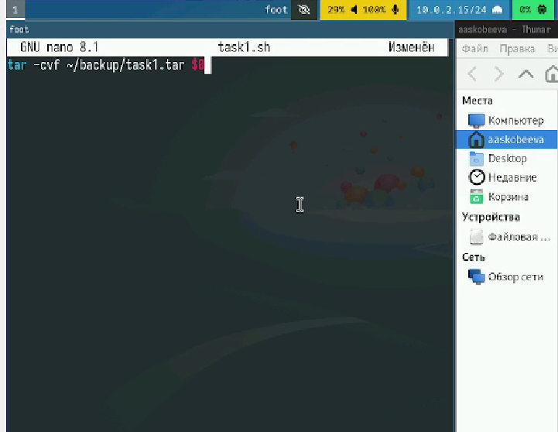

Рис. 1: Пишем скрипт

Запускаем файл

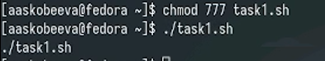

Рис. 2: Ввод необходимых команд

Проверяем корректность работы файла

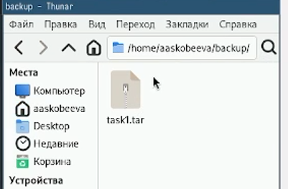

Рис. 3: Архив создан

Создаем файл task2.sh Пишем командный файл, обрабатывающий любое число аргументов командной строки. Скрипт последовательно распечатывает значения всех переданных аргументов

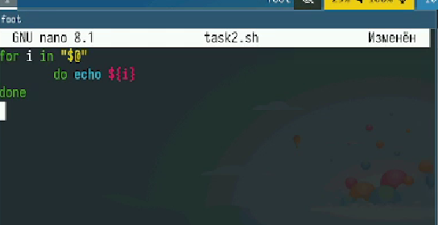

Рис. 4: Пишем скрипт

Проверяем корректность работы файла

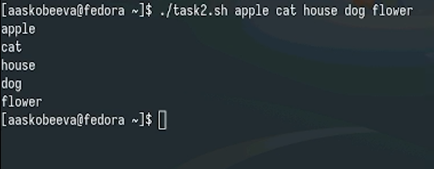

Рис. 5: Все работает корректно

Создаем файл task3.sh и пишем аналог команды ls

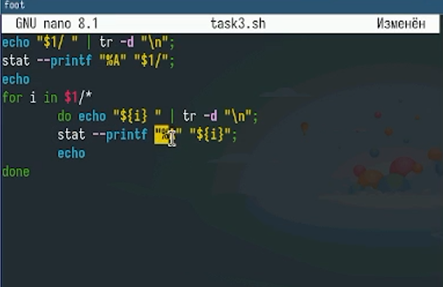

Рис. 6: Пишем скрипт

Проверяем корректность работы файла

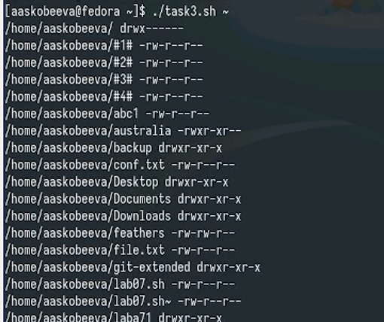

Рис. 7: Файл выводит все корректно

Создаем файл task4.sh и пишем скрипт, который вычисляет кол-во файлов указанного формата в указанной директории

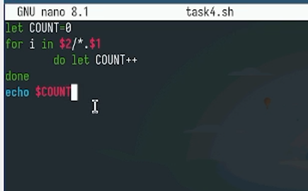

Рис. 8: Пишем скрипт

Проверяем работу

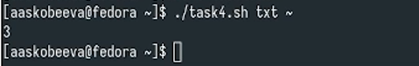

Рис. 9: Все работает корректно

# 4 Выводы

Мы научились писать небольшие команды и успешно выполнили все задания лабораторной работы.

# 5 Ответы на контрольные вопросы

1. Командная оболочка: Интерфейс между пользователем и ядром ОС. Примеры: bash, zsh, fish. Отличаются синтаксисом, функциональностью, и наличием дополнительных возможностей.
2. POSIX: Семейство стандартов, определяющих интерфейсы операционных систем. Гарантирует переносимость программ.
3. Переменные/Массивы в bash:
   * Переменные: var=“value”
   * Массивы: array=(item1 item2 item3)
4. let/read:
   * let: Вычисление арифметических выражений.
   * read: Чтение ввода пользователя.
5. Арифметические операции в bash: +, -, *, /, %,*  (возведение в степень).
6. (( )): Обозначает арифметическое выражение.
7. Стандартные переменные: HOME, PATH, USER, PWD, SHELL, PS1 (строка приглашения).
8. Метасимволы: Символы, имеющие специальное значение для оболочки (например, *, ?, |, >, <).
9. Экранирование: Обратный слеш  перед метасимволом или заключение в кавычки.
10. Создание/Запуск командных файлов:
    * Создание: touch script.sh, редактирование с помощью текстового редактора.
    * Запуск: bash script.sh или ./script.sh (если файл исполняемый).
11. Функции в bash:

Bash function function_name() { # Команды }

1. Проверка типа файла: if [ -d “file” ] (каталог) или if [ -f “file” ] (обычный файл).
2. set/typeset/unset:
   * set: Устанавливает или отображает переменные оболочки.
   * typeset: Объявляет тип переменной (например, integer).
   * unset: Удаляет переменную.
3. Передача параметров: ./script.sh arg1 arg2, параметры доступны как $1, $2 и т.д.
4. Специальные переменные:
   * $0: Имя скрипта
   * $#: Количество параметров
   * $@: Все параметры
   * $?: Код возврата последней команды
   * $$: PID текущего процесса
   * $!: PID последнего запущенного фонового процесса